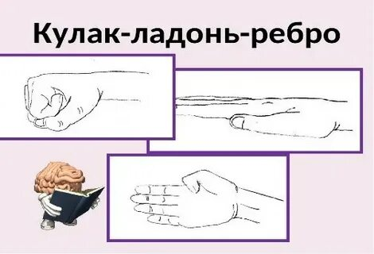
• Ребро – кулак – ладонь. Нейропсихологическое упражнение. Ребенку нужно запомнить три положения: ребро, кулак, ладонь. Если ребенок может быстро сделать одной рукой, то нужно подключать вторую руку.

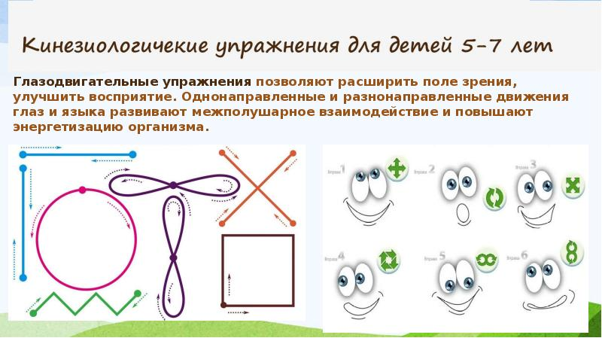
• Рисование двумя руками «Треугольники, круги». За минуту ребенок рисует максимальное количество красивых кругов и треугольников. Можно усложнить одна рука рисует круги, другая – треугольники.
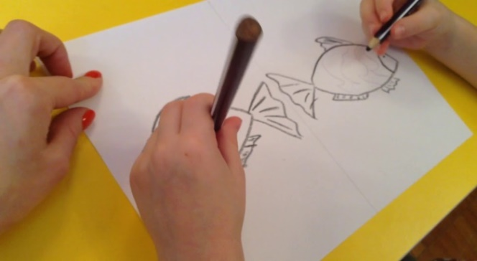

• «Молчу — шепчу — кричу». Следует придумать знаки, которые обозначают, что именно нужно делать: молчать, шептать или кричать и показывать их ребенку. Он должен реагировать соответствующим образом. Подобные нейропсихологические игры и упражнения развивают навыки управления у гиперактивных детей. Они помогают им регулировать громкость своих высказываний и молчать, когда это нужно.
• Упражнение «лиса и заяц». Показываем пальчиками разных рук лису и зайчика, но показать нужно так, чтобы лиса и заяц не встречались.
"Нейроигры -
эффективный инструмент
в работе учителя - логопеда"
• Упражнение «Цветочки». Кисти рук – цветочки (сложены бутончиком), пальцы – лепесточки. Лепесточки раскрываются в определенной последовательности. На правой руке – средний и безымянный палец, на левой – указательный и мизинец. Далее меняются положения пальцев.
Муниципальное дошкольное образовательное автономное учреждение
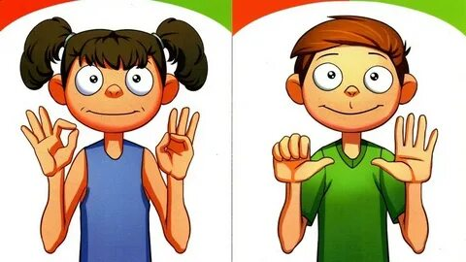
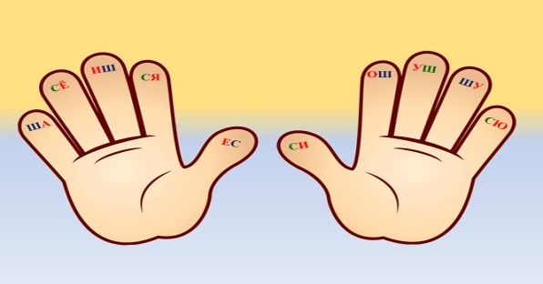
«Детский сад №12 «Журавушка»
Подготовила:
Макарова Е.О.
учитель –логопед
МДОАУ «Детский сад №12 «Журавушка» г.Орск, 2022г.

Нейропсихологические игры – это специальные игровые комплексы, способствующие развитию психических процессов: памяти, внимания, мышления, развитию зрительно-моторной пространственной координации, активизации речи.
Как понять, что у ребёнка есть проблемы:
- Ребёнок гиперактивный, «не слышит» взрослых, на замечания не реагирует или, наоборот, чересчур медлительный и пассивный.
- Испытывает трудности в усвоении учебной программы. Долго выполняет задания педагога, невнимателен.
- Заметна эмоциональная нестабильность, резкие перепады настроения.
- Есть синдром дефицита внимания.
- Постоянно путает «лево» и «право», сезоны, жалуется на память.
- Плохо ориентируется в пространстве, не может скоординировать движения.
- Быстро переключается с одного действия на другое.
- Присутствуют навязчивые движения (почёсывания, рисует/пишет с высунутым языком, грызёт ногти и т.д.).
- Быстро утомляется, не может сосредоточиться на задании, тяжело осваивает чтение, грамоту и счёт.
- Есть проблемы с речью разной сложности.
- Наблюдается слабая познавательная деятельность.
- Плохо развита мелкая и общая моторика и т.д.
Часто родители прибегают к помощи педагогов, полагая, что ребёнок не понимает какой-то предмет. Но, порой, причина неусидчивости кроется именно в нарушении работы полушарий. Здесь нужно обращаться к специалисту. Он проведёт диагностику и расскажет подробно о программе коррекции.

На что направлены нейропсихологические упражнения:
- развитие концентрации и внимания, координации, умения чувствовать своё тело;
- развитие памяти, мелкой и общей моторики, умения ориентироваться в пространстве;
- работа над гармоничным взаимодействием полушарий;
- активизация речи;
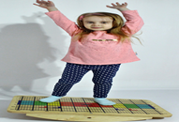
- работа над эмоциональной устойчивостью, повышением внимания и т.д.

Игры на мозжечковую стимуляцию.

Мозжечковая стимуляция - система упражнений, направленная на совершенствование функций мозжечка и структур мозга, активно участвующих в процессе формирования речи и поведения ребенка.

Основные виды движений с одним мячом:

- броски вниз двумя руками, вверх двумя руками;

- броски вниз правой, левой рукой, используя разные виды захвата при броске ловле мяча; с хлопками.

Использую эти упражнения на автоматизацию звуков, живое-неживое, летает - не летает и т.д. Например: на звук Ш отбивать правой рукой мячик, на звук Ж левой.

Балансир
Это специальный тренажёр. Задача ребёнка – удержать равновесие. Сопровождайте это упражнение потешками или музыкой. Дети 6-7 лет могут самостоятельно заниматься с балансиром. Такая игра направлена на концентрацию и удерживание равновесия.

